第五章 微分中值定理及其应用
第一节 微分中值定理
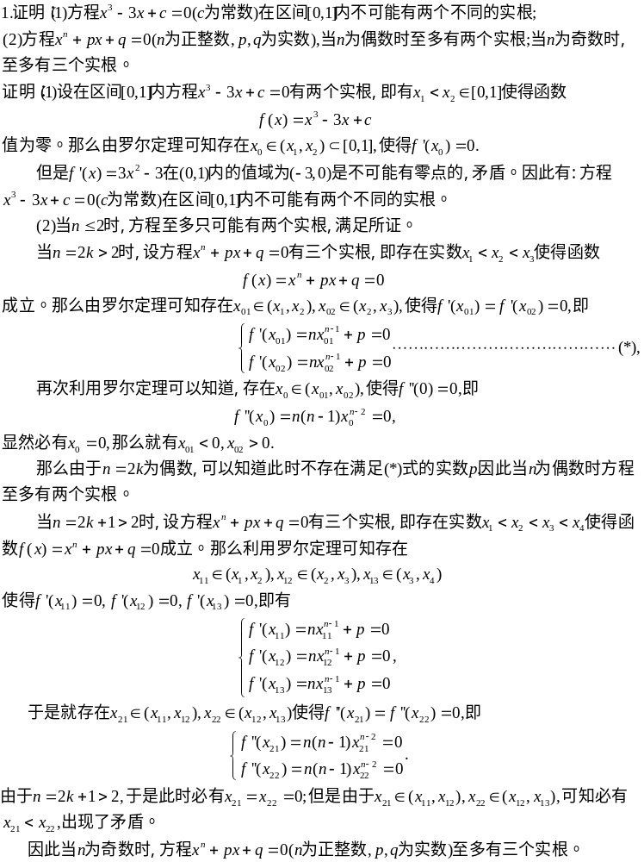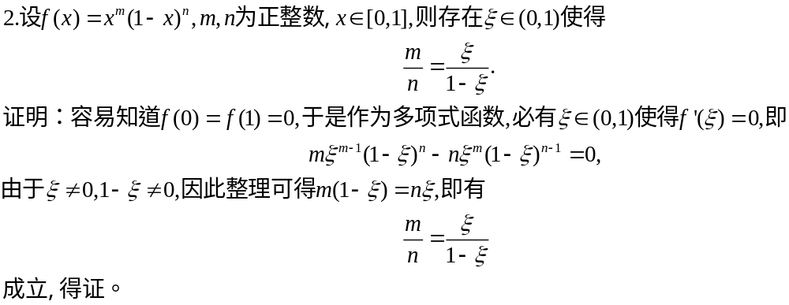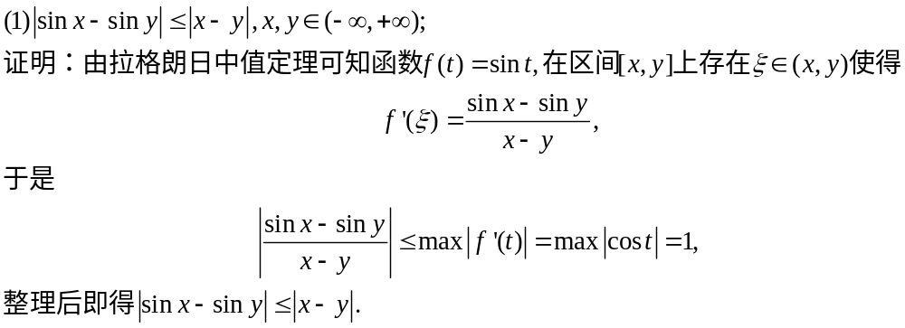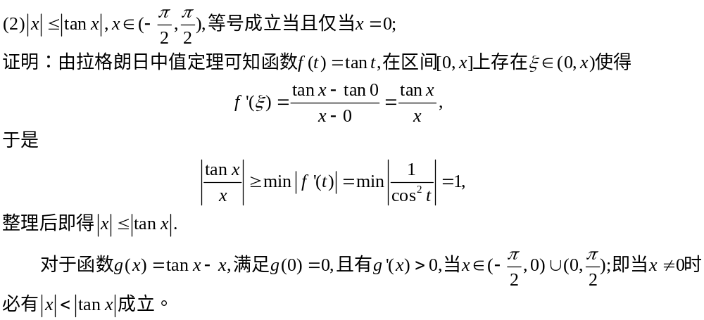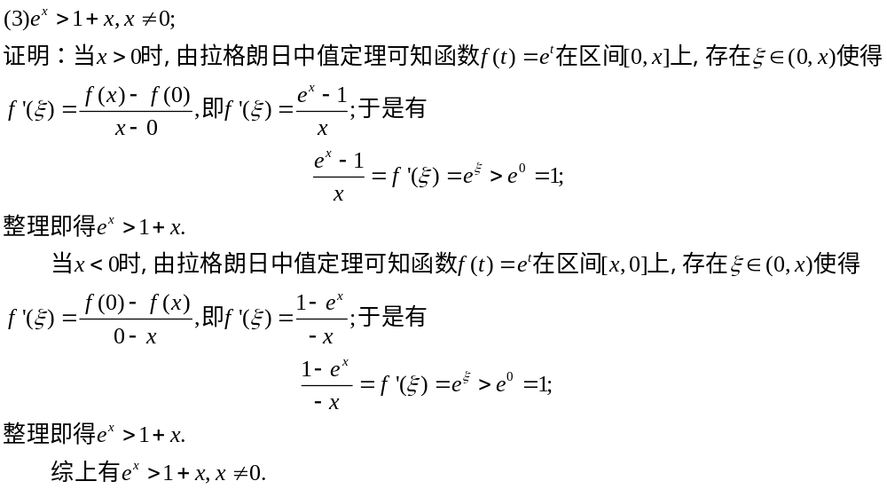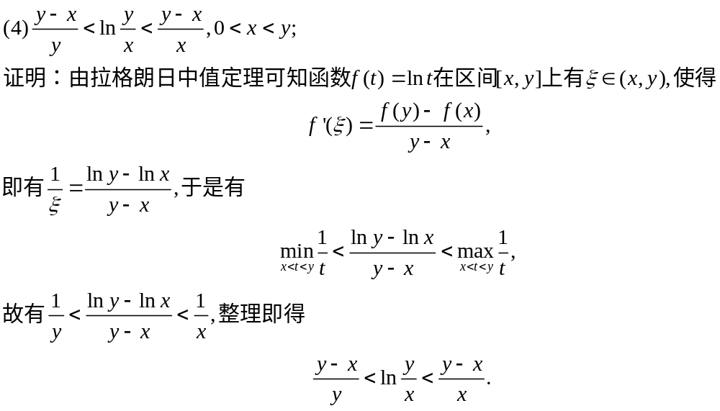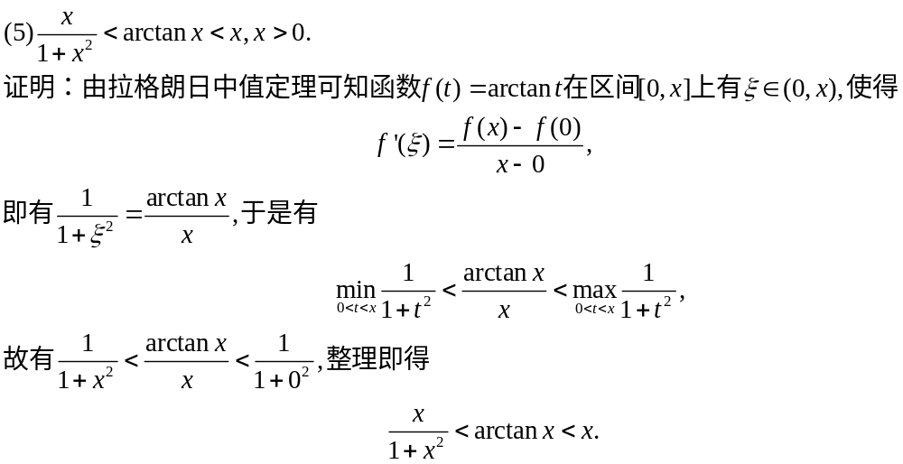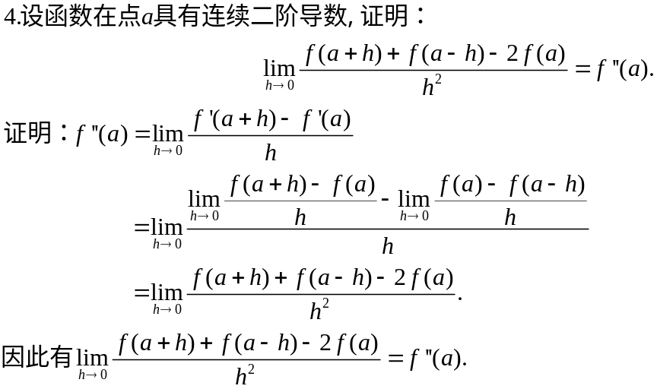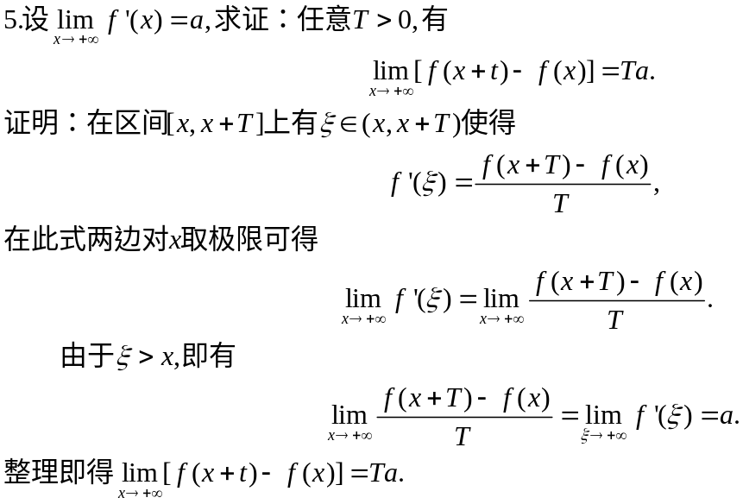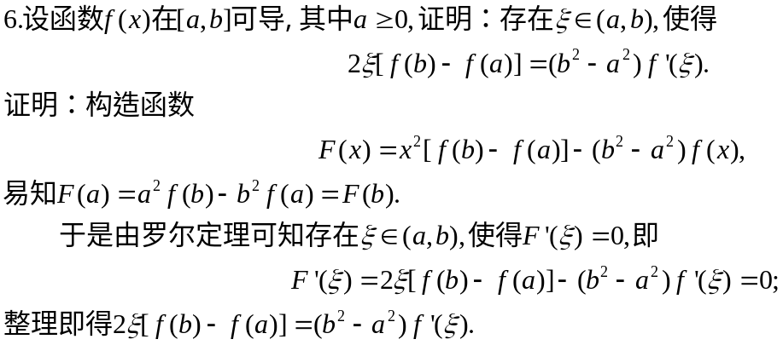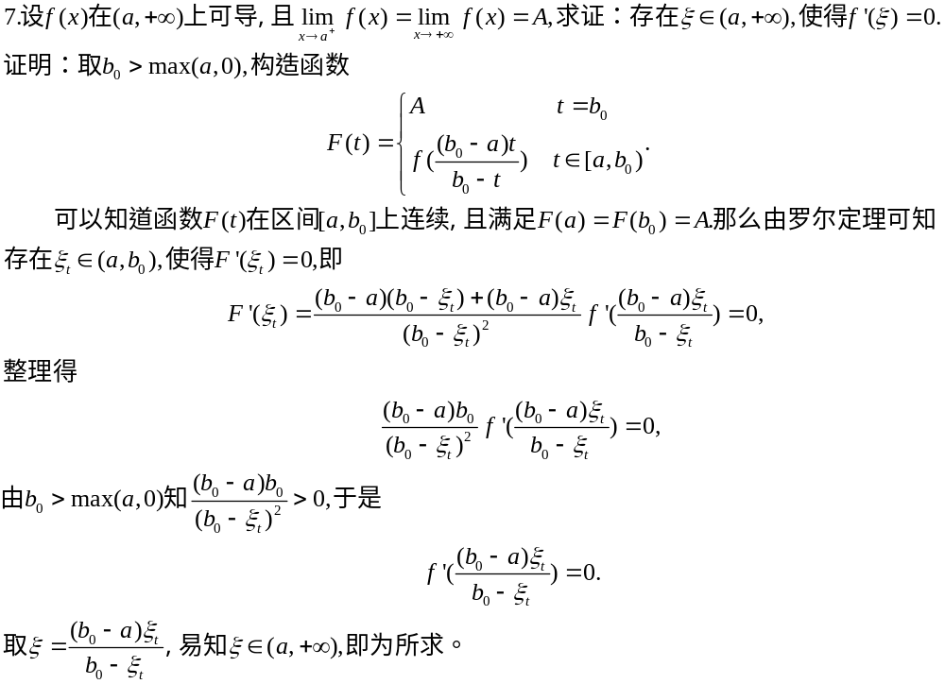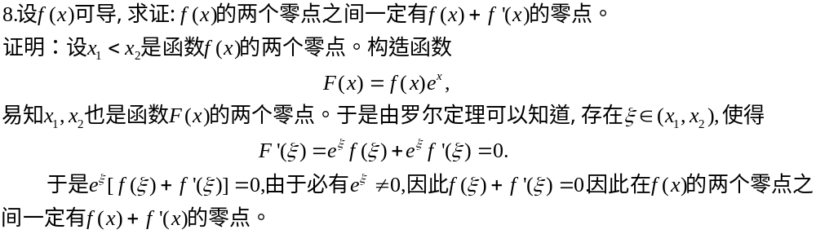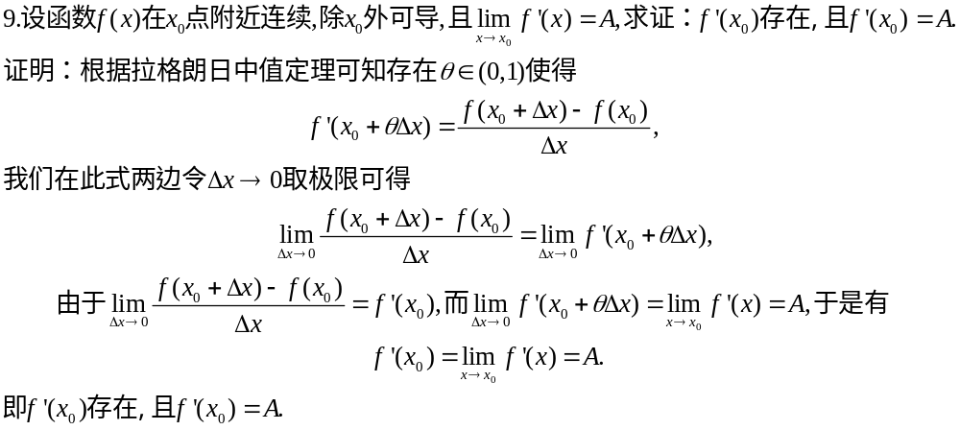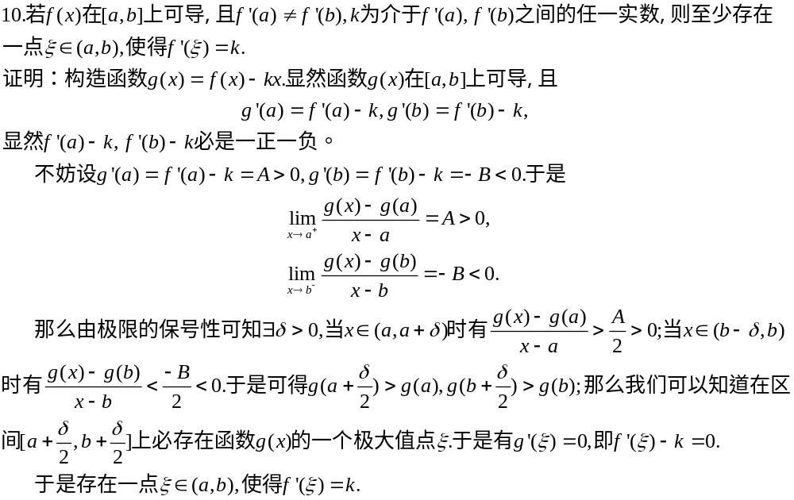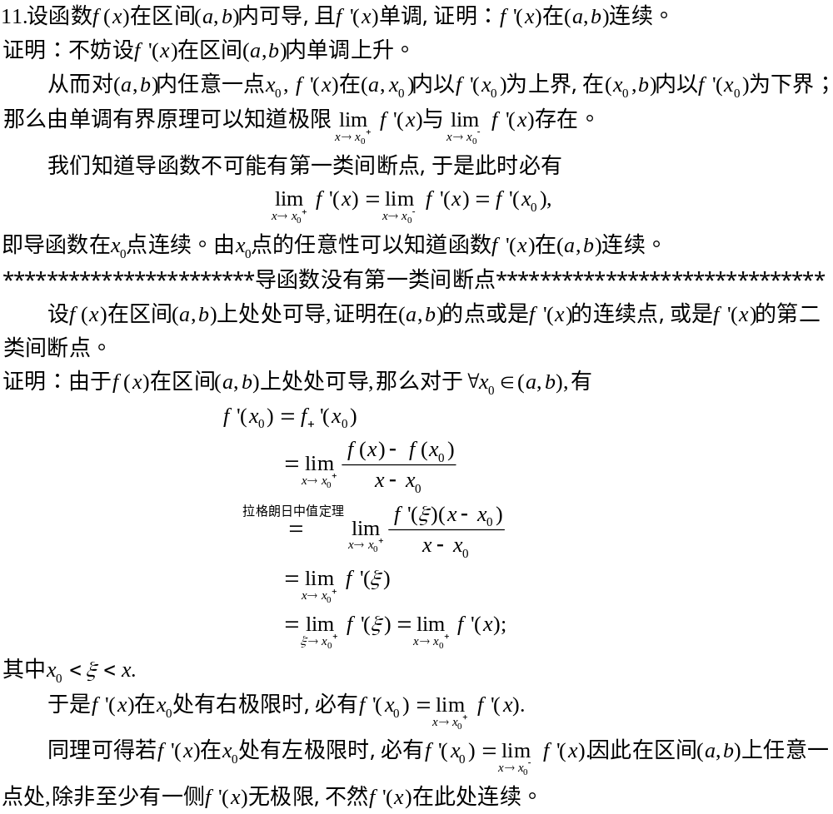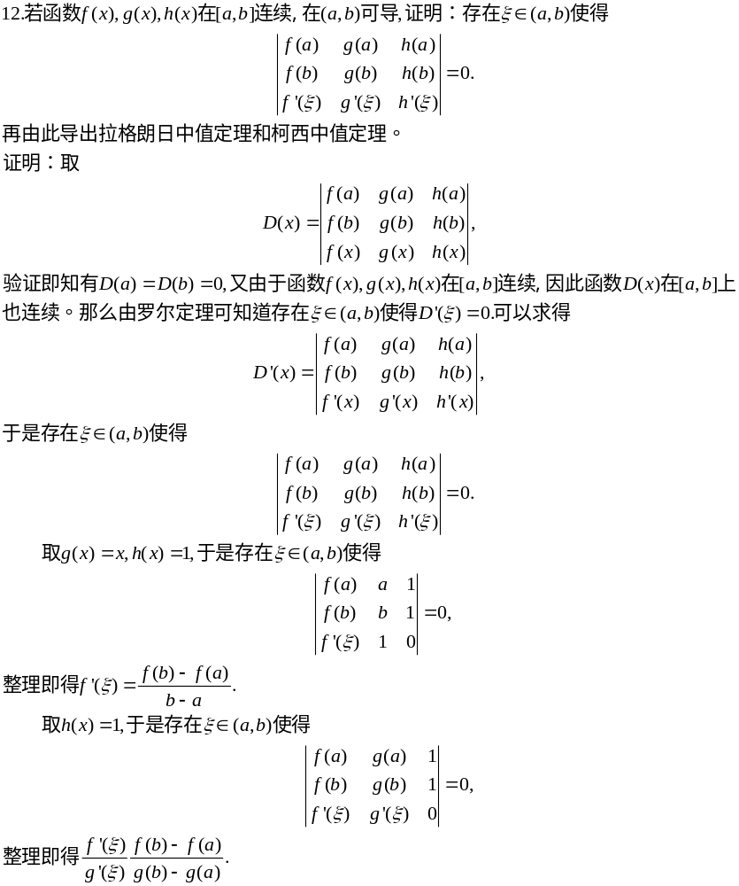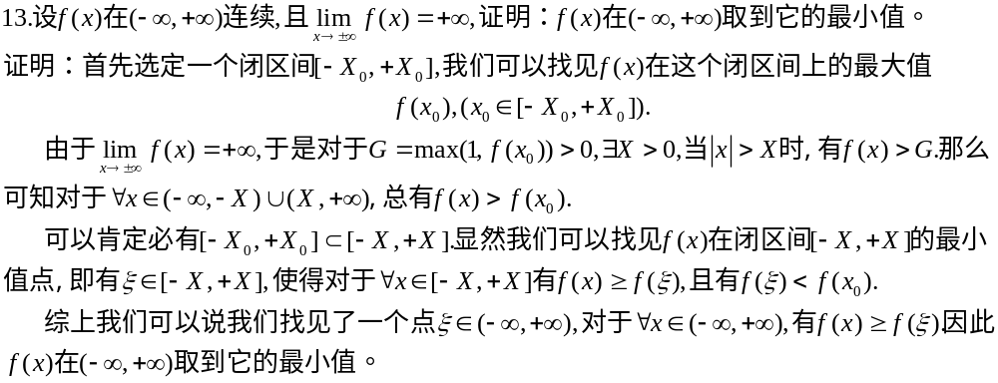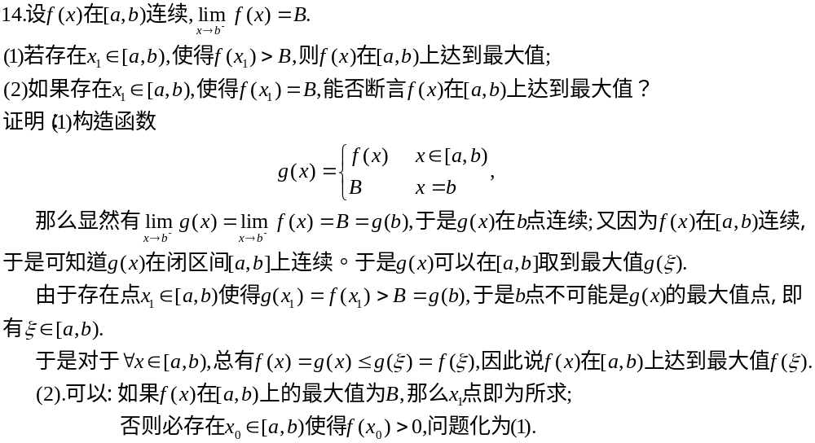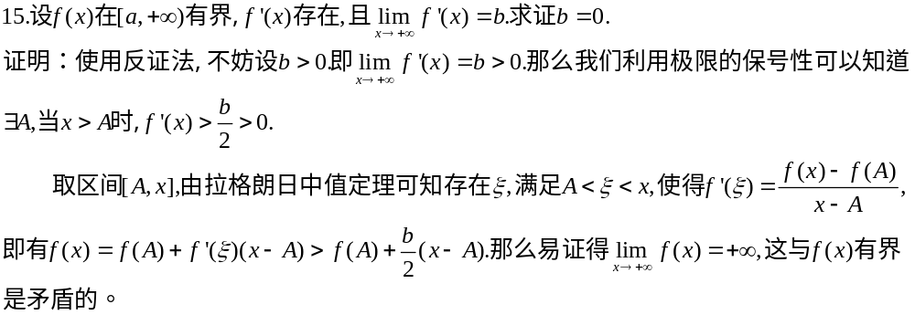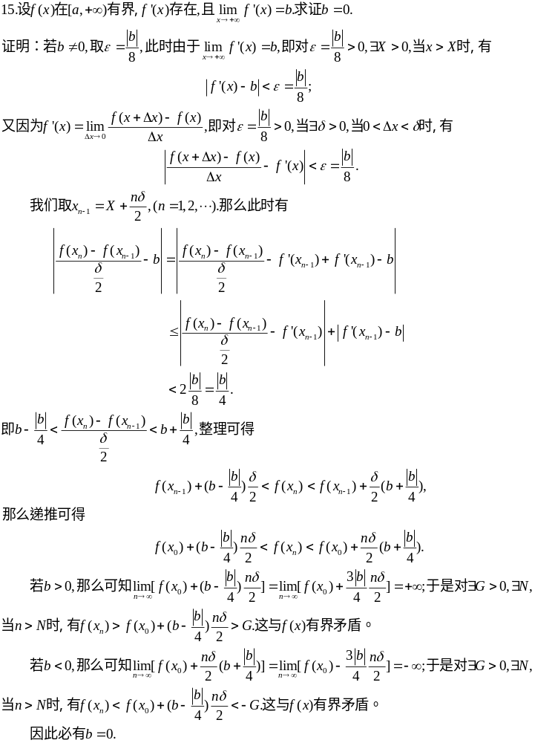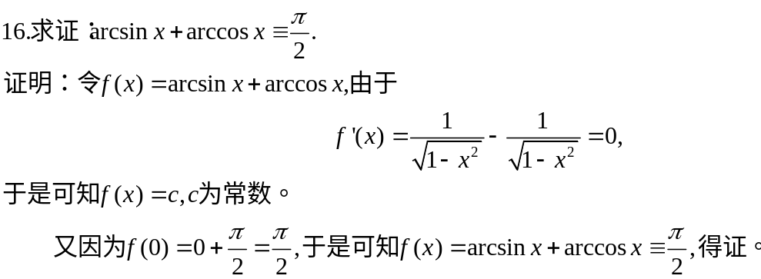
第二节 洛比达法则
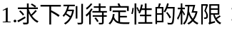
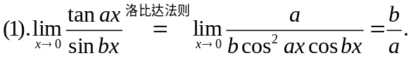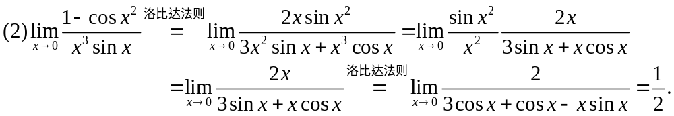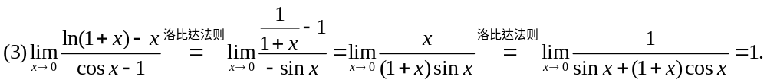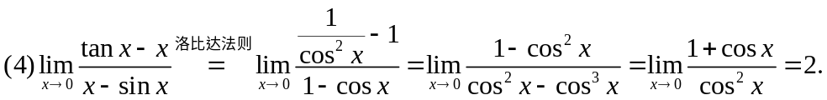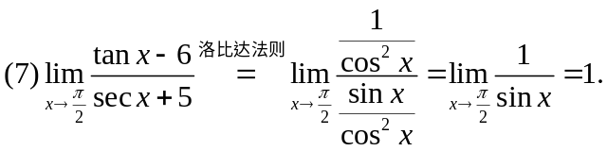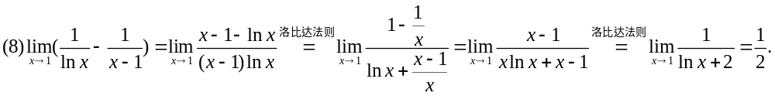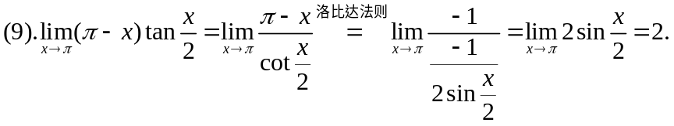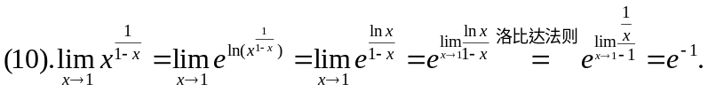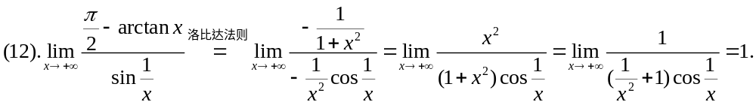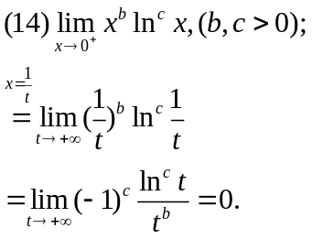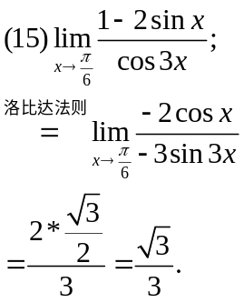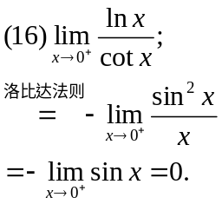
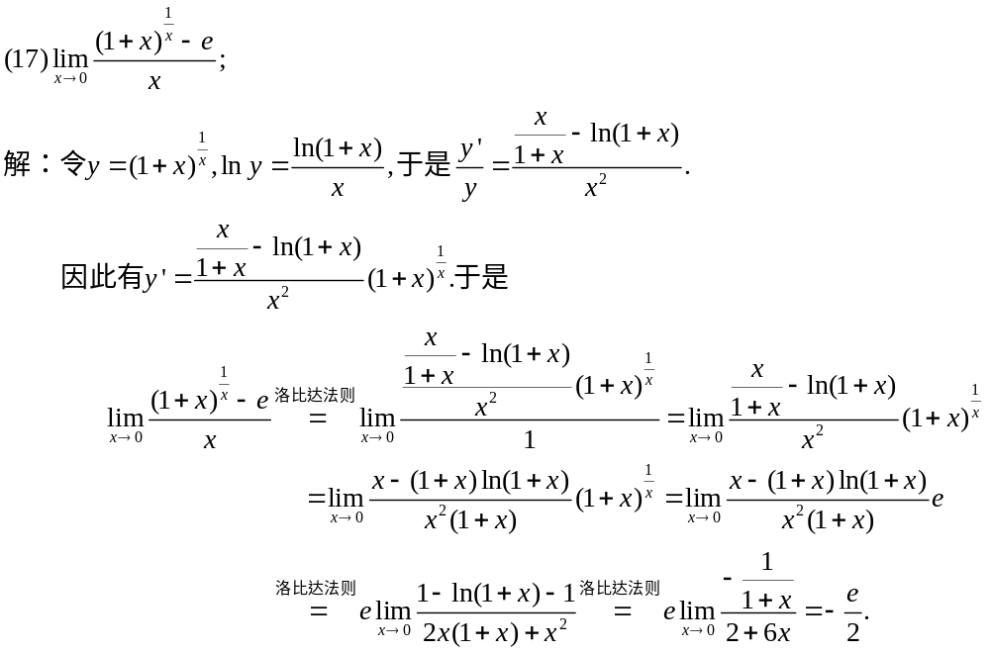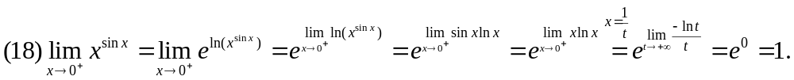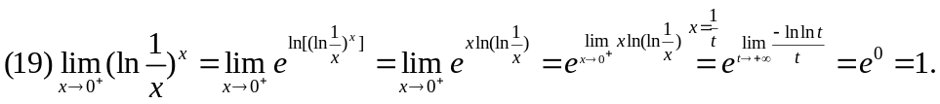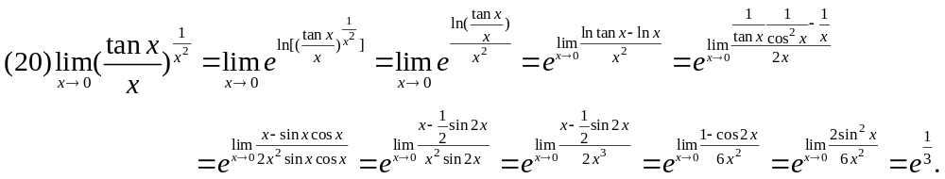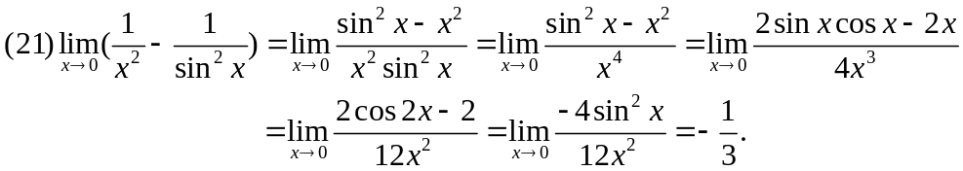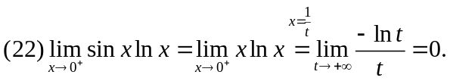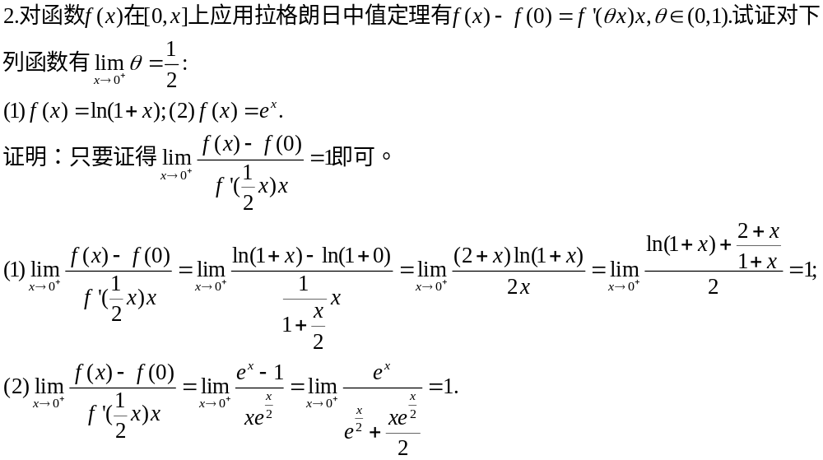
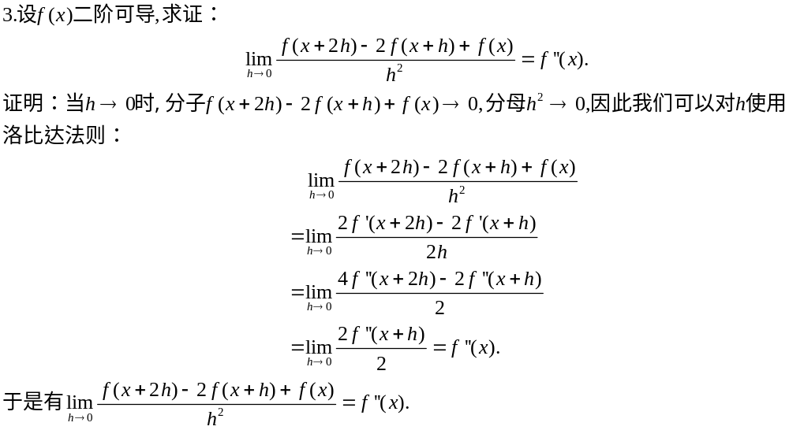
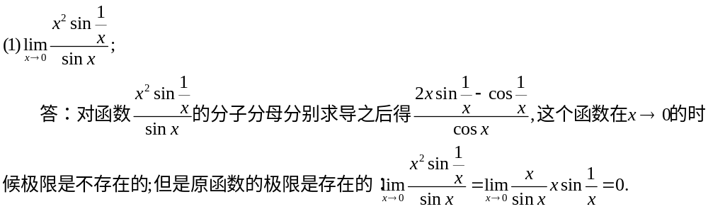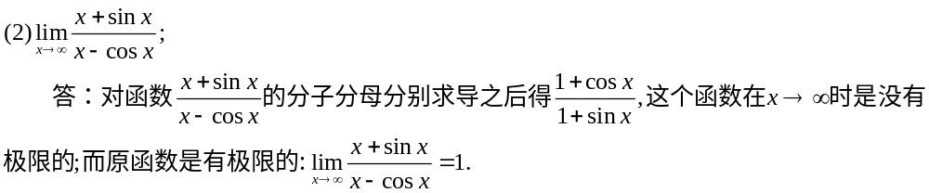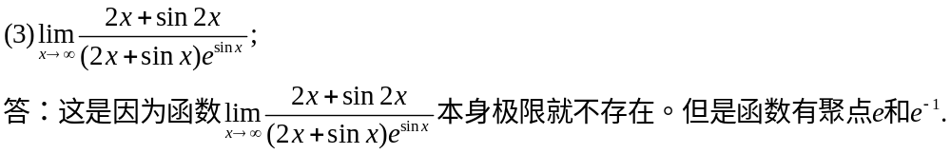
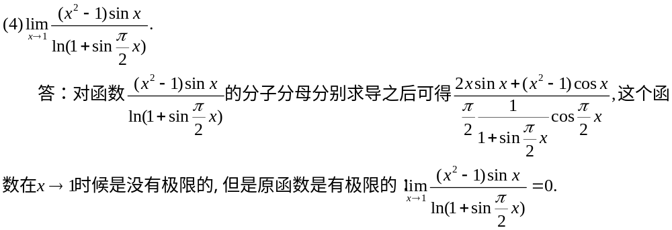第三节 函数的升降、凸性和函数作图
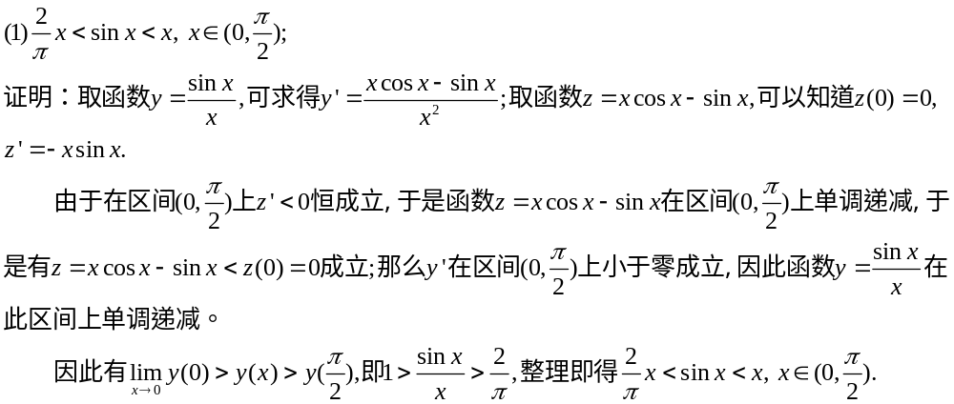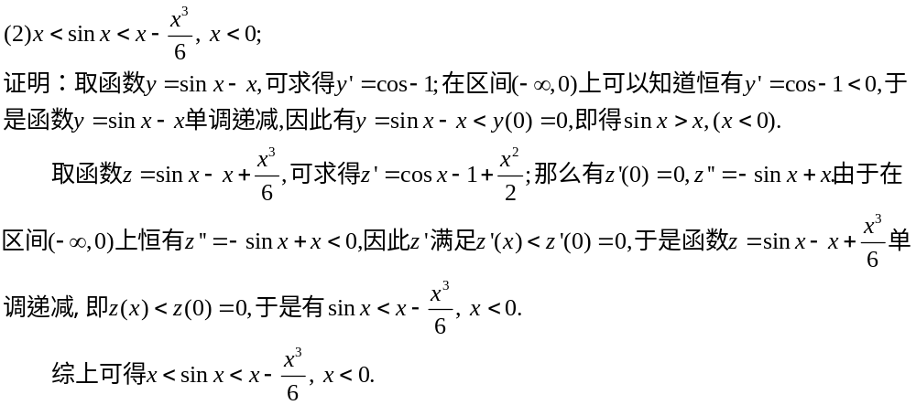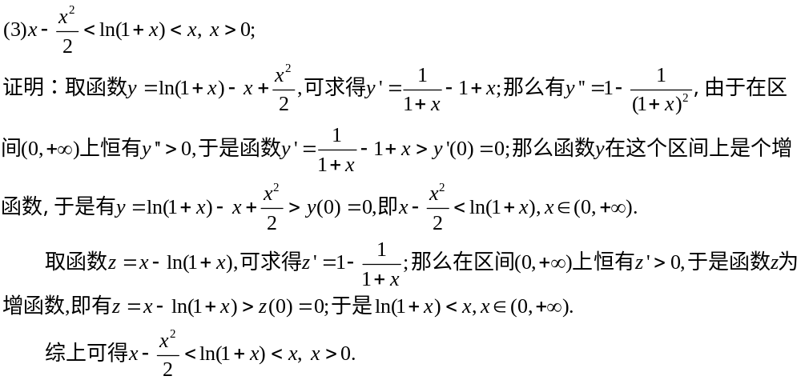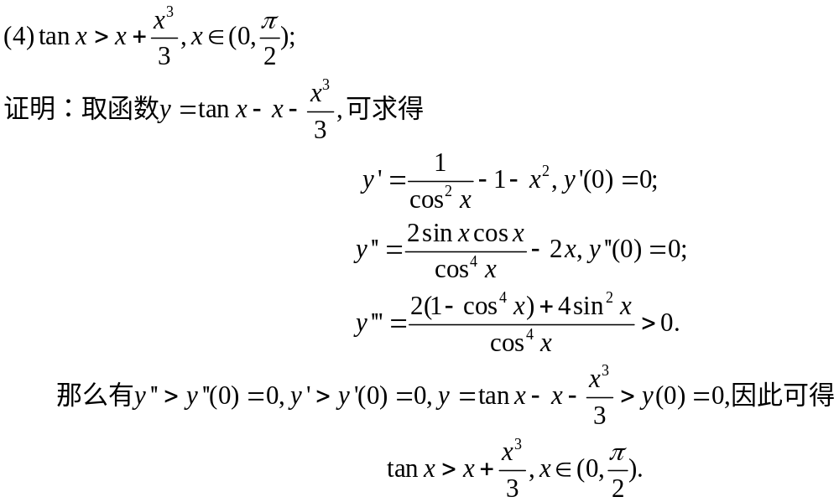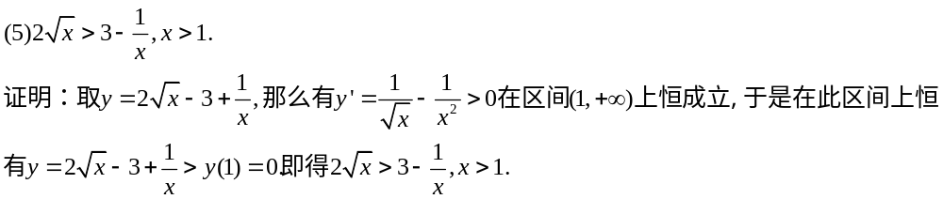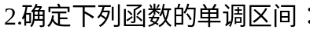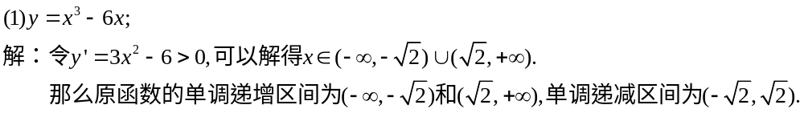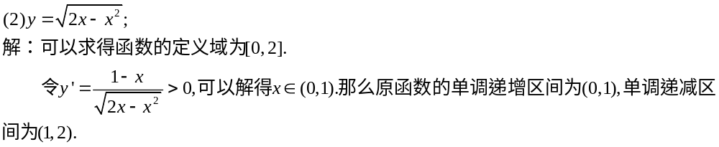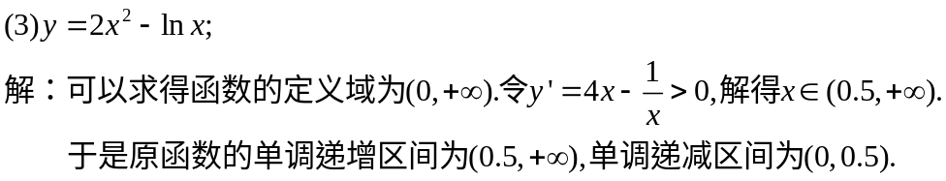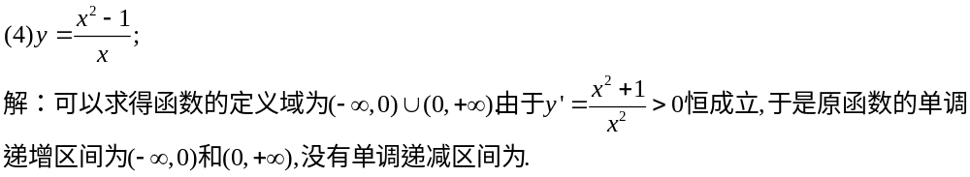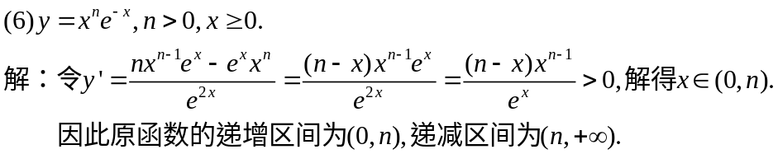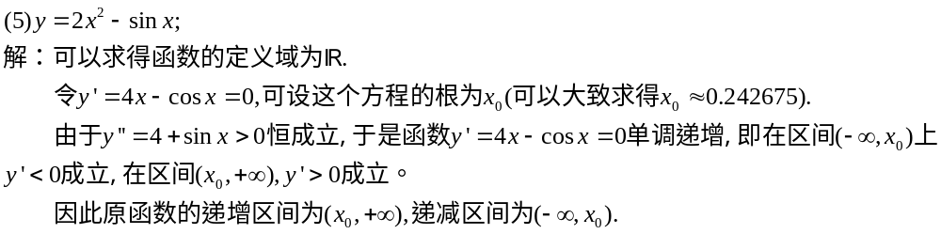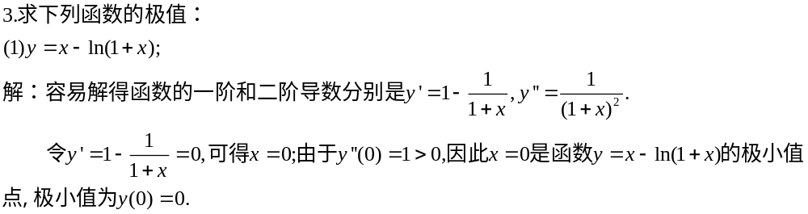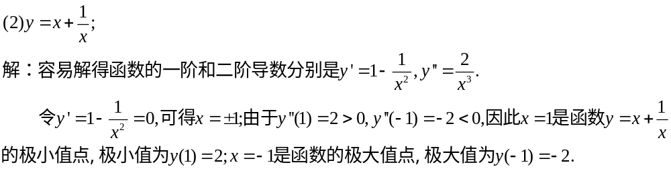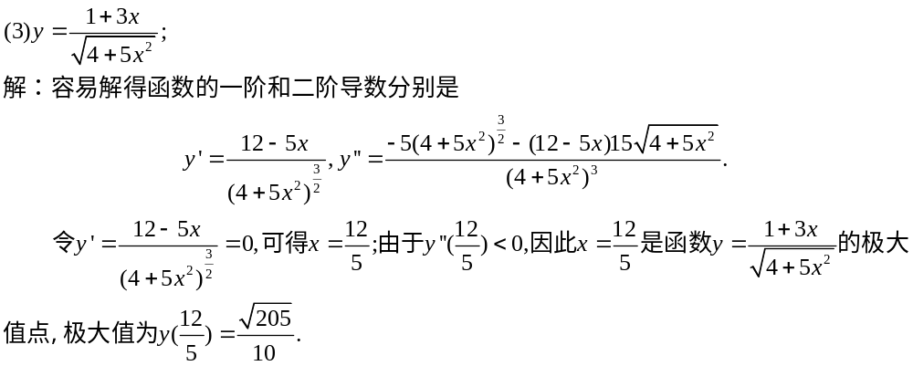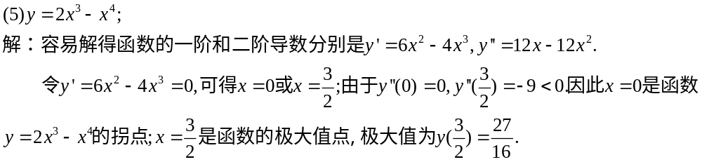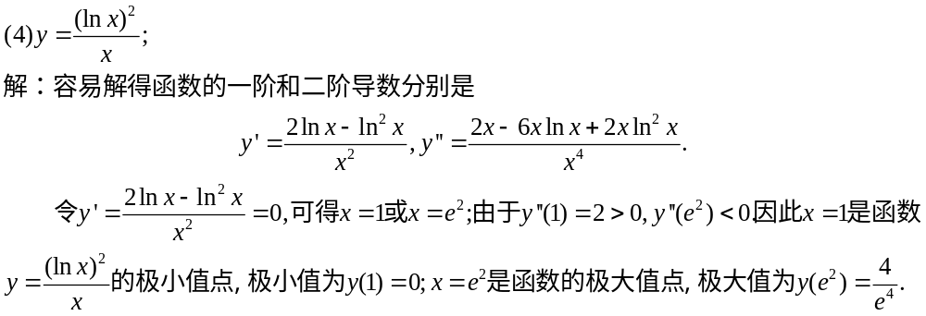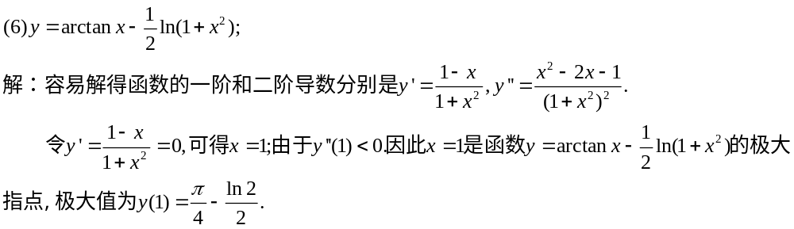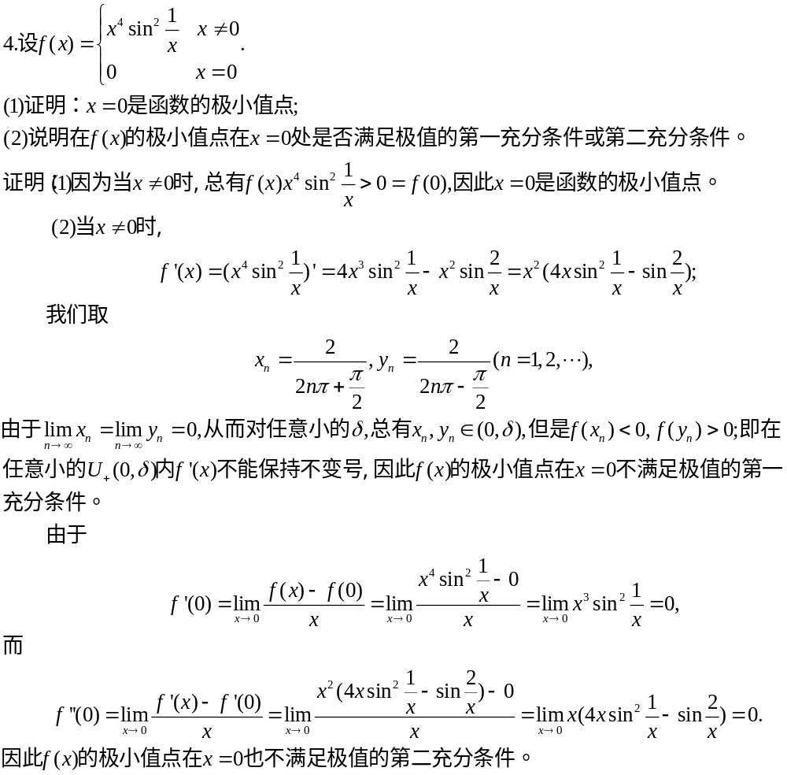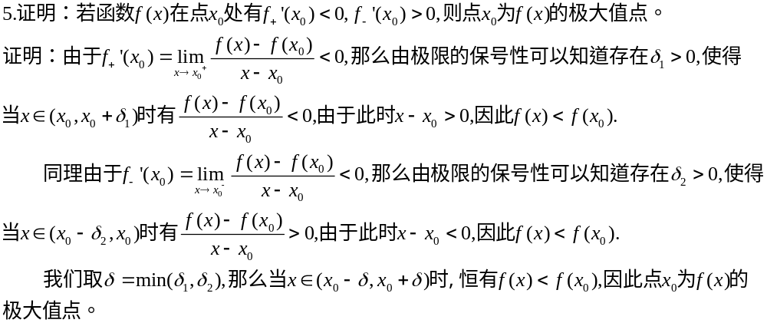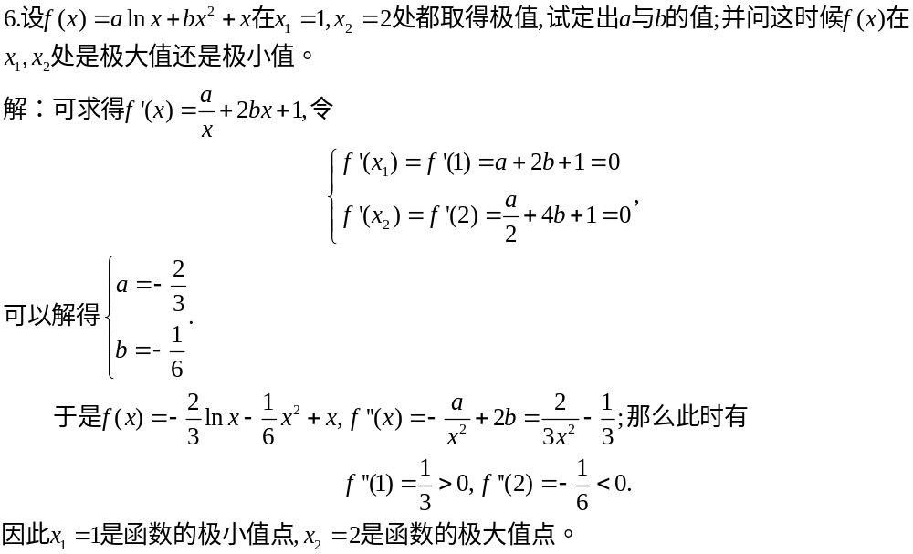
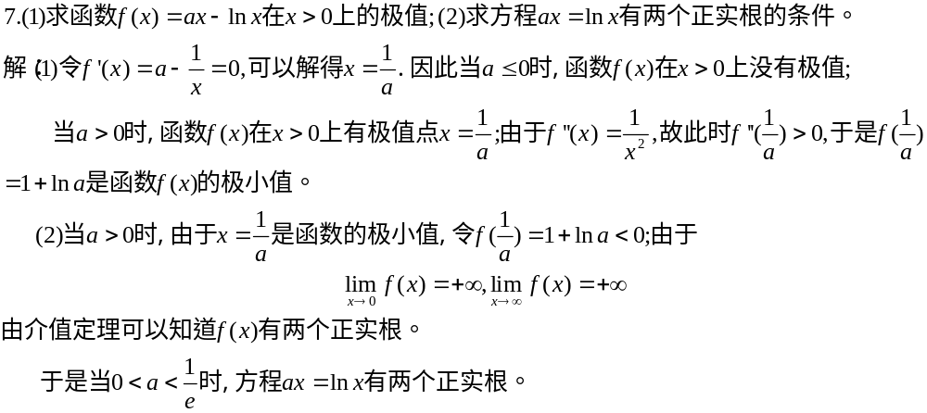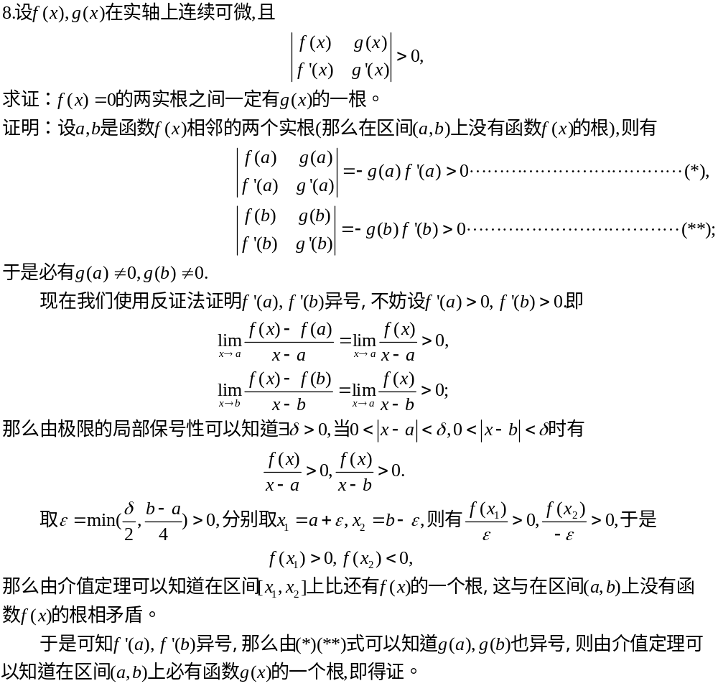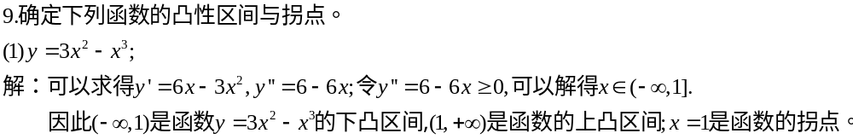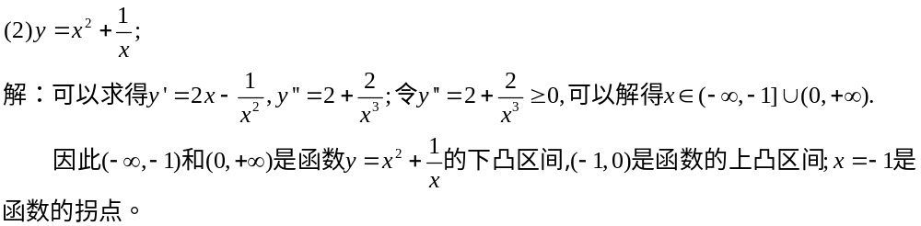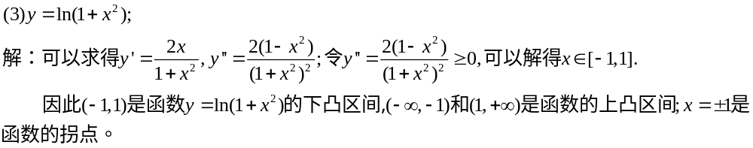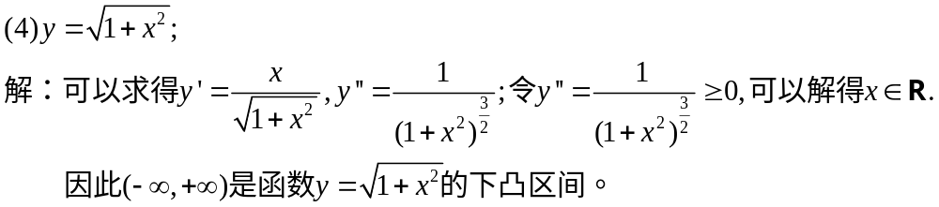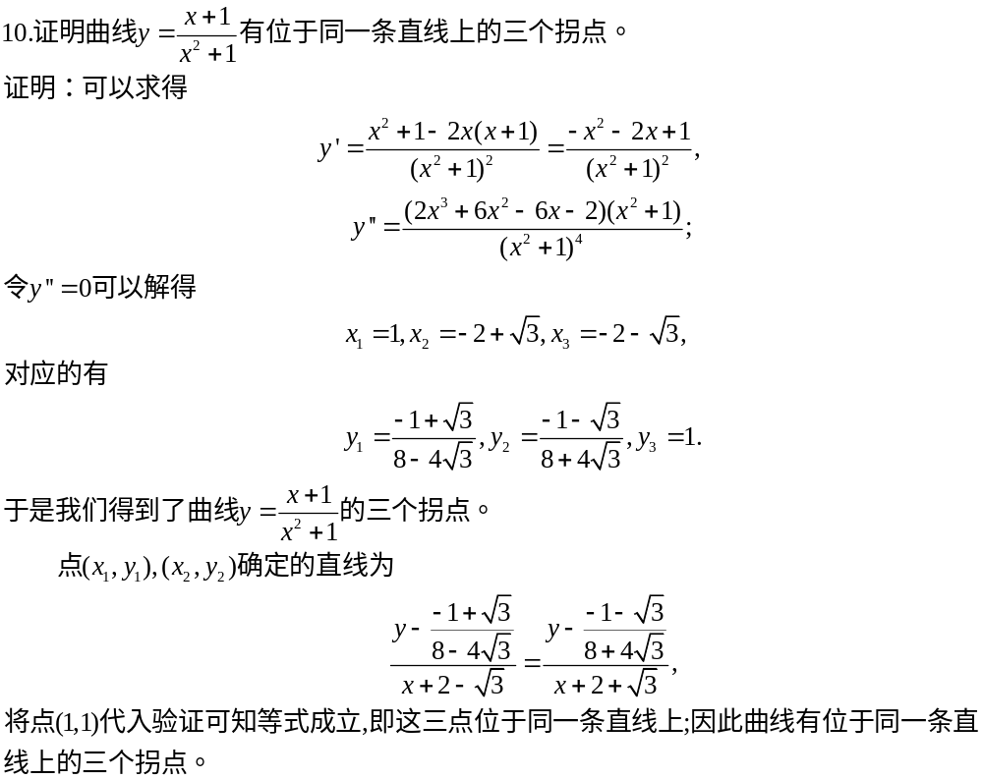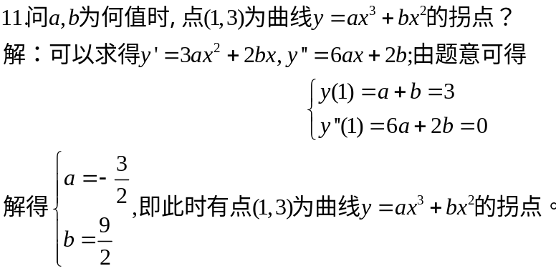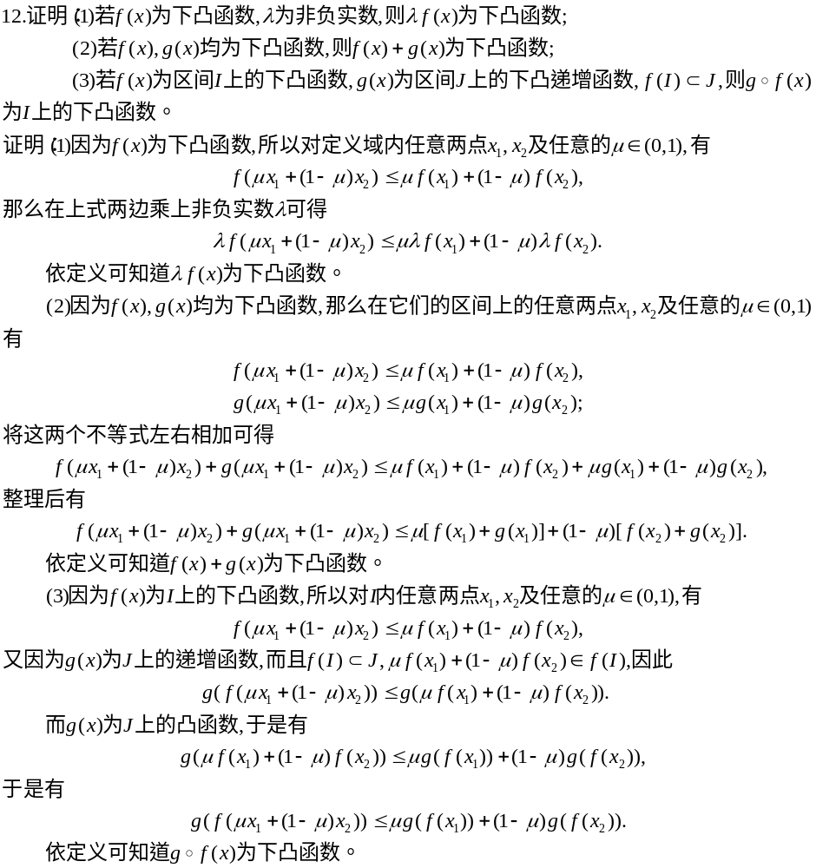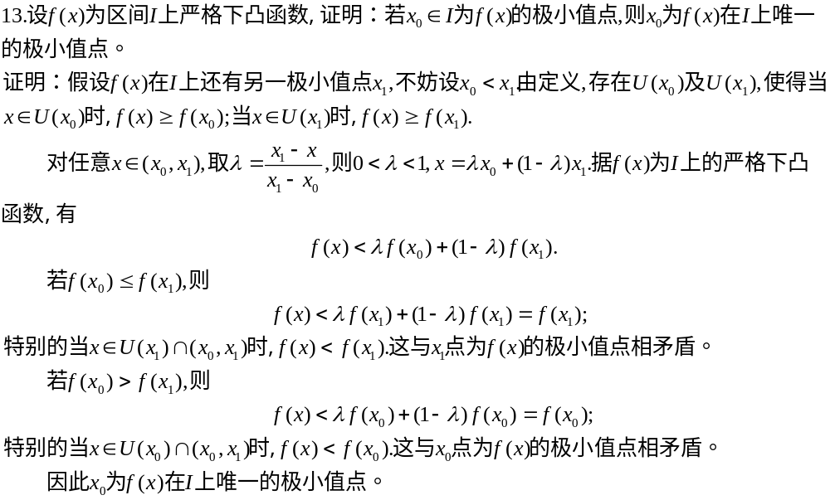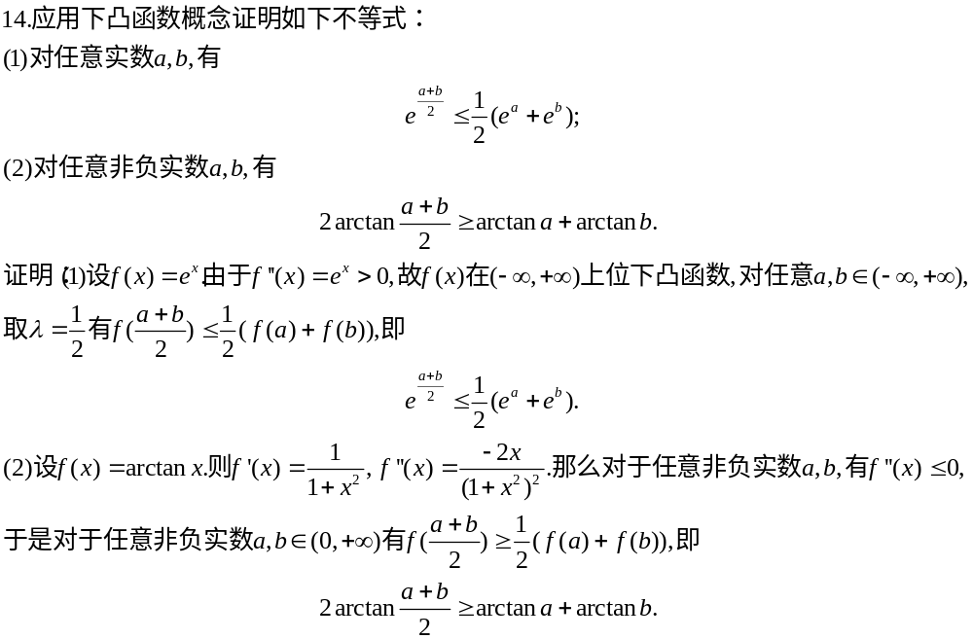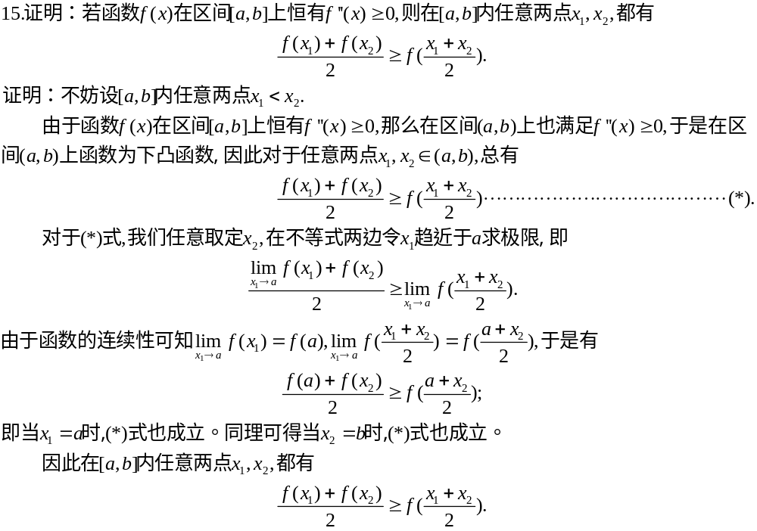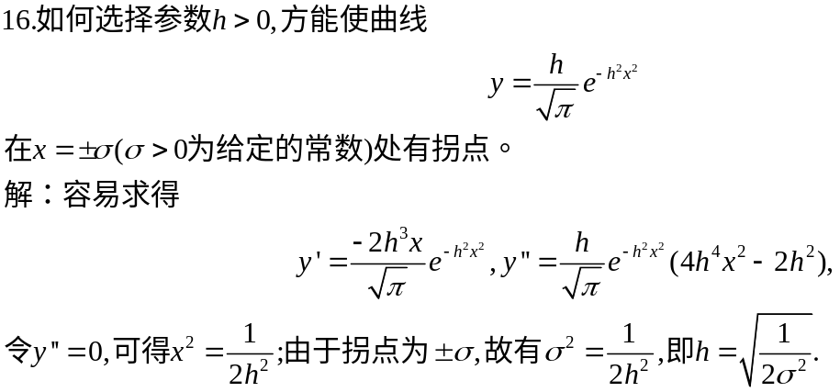
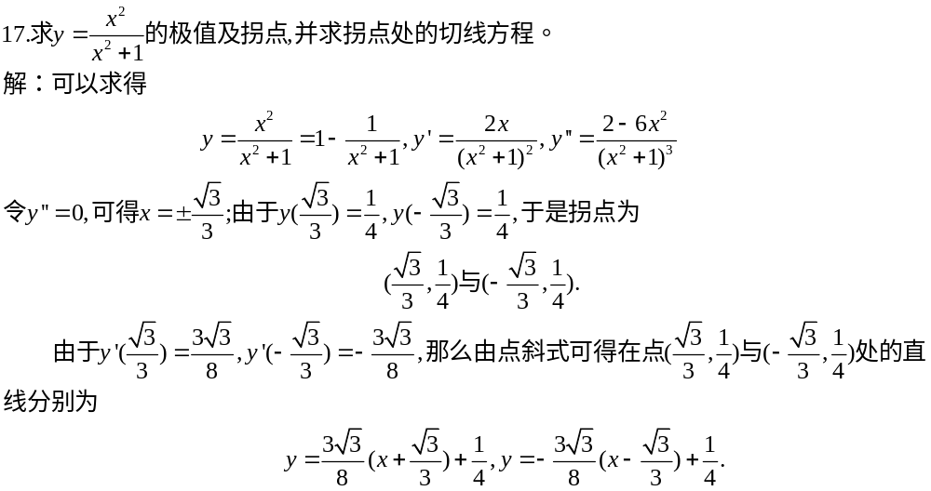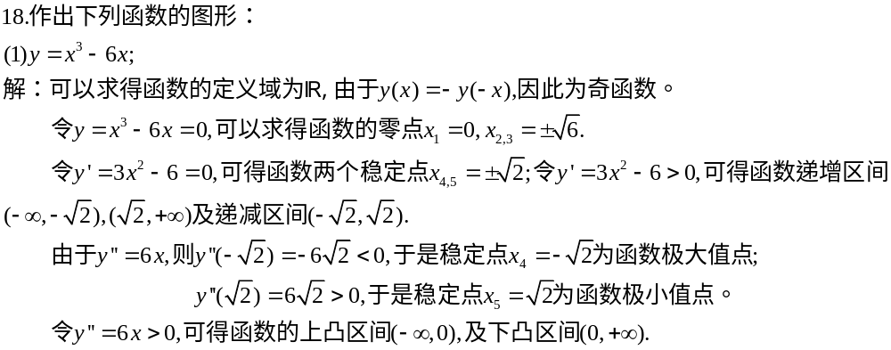综上制表得：
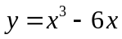
定义域 |  | 奇偶性 | 奇函数 | 对称性 | 原点中心对称
零点 | 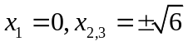 | 极大值点 | 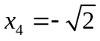 | 极小值点 | 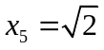
递增区间 | 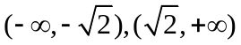 | 递减区间 | 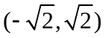 | 渐近线 | 无
上凸区间 | 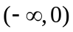 | 下凸区间 |  | 拐点 | 无
依表作图如下：
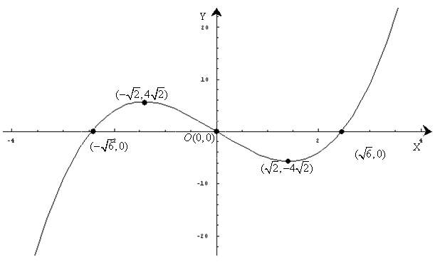
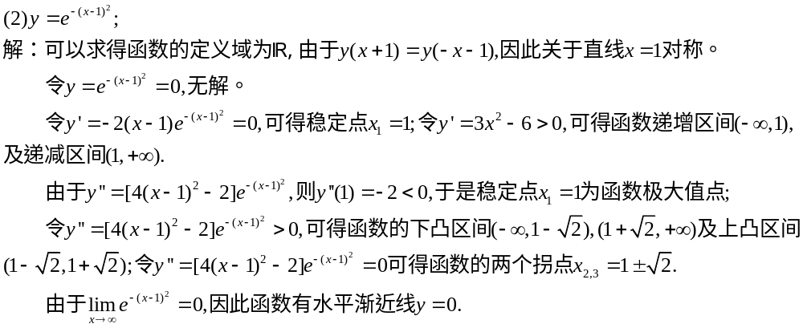综上制表得：
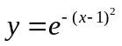
定义域 |  | 奇偶性 | 无 | 对称性 | 轴对称
零点 | 无 | 极大值点 | 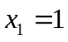 | 极小值点 | 无
递增区间 | 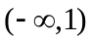 | 递减区间 | 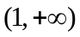 | 渐近线 | 
上凸区间 | 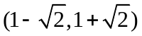 | 下凸区间 | 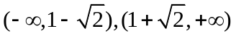 | 拐点 | 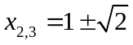
依表作图如下：
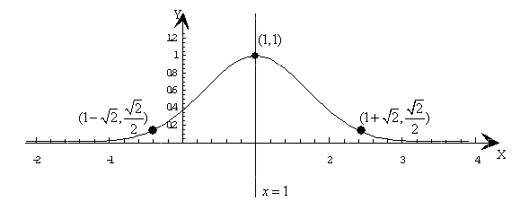
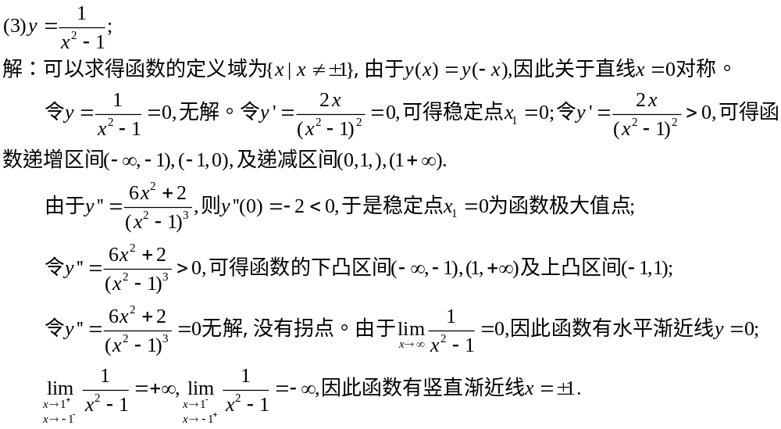
综上制表得：
定义域 | 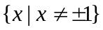 | 奇偶性 | 偶函数 | 对称性 | 轴对称
零点 | 无 | 极大值点 | 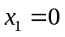 | 极小值点 | 无
递增区间 | 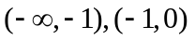 | 递减区间 | 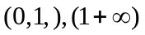 | 渐近线 | 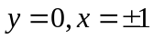
上凸区间 | 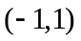 | 下凸区间 | 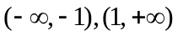 | 拐点 | 无
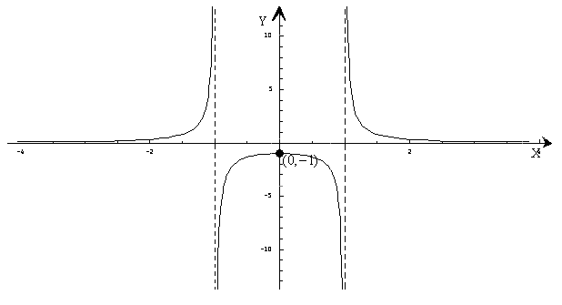
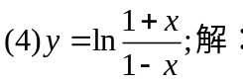
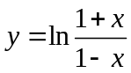
定义域 |  | 奇偶性 | 奇函数 | 对称性 | 原点中心对称
零点 |  | 极大值点 | 无 | 极小值点 | 无
递增区间 |  | 递减区间 | 无 | 渐近线 | 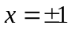
上凸区间 | 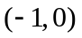 | 下凸区间 |  | 拐点
依表作图如下：
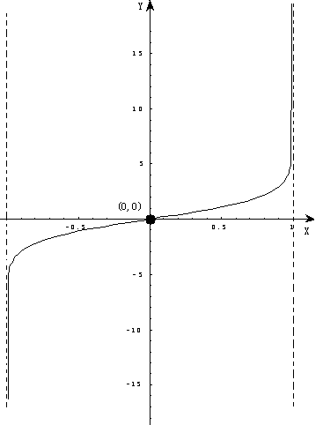
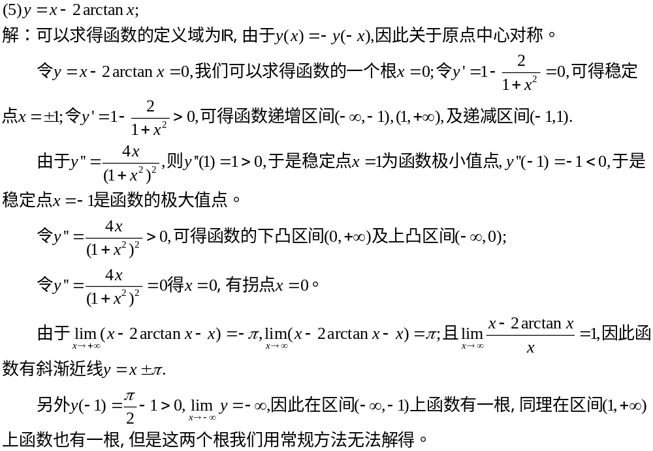综上制表得：
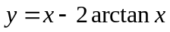
定义域 |  | 奇偶性 | 奇函数 | 对称性 | 原点中心对称
零点 | (还有两个) | 极大值点 |  | 极小值点
递增区间 |  | 递减区间 |  | 渐近线 | 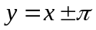
上凸区间 |  | 下凸区间 |  | 拐点
依表作图如下：
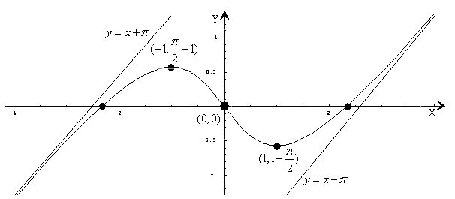
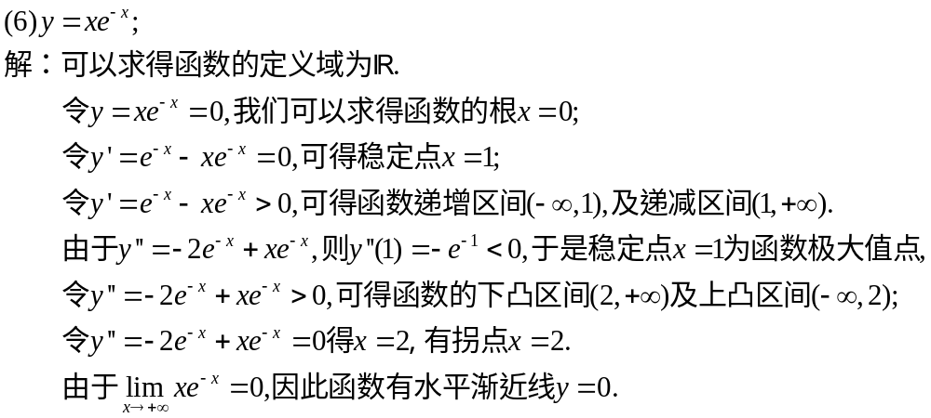
综上制表得：
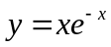
定义域 |  | 奇偶性 | 无 | 对称性 | 无
零点 |  | 极大值点 |  | 极小值点 | 无
递增区间 |  | 递减区间 |  | 渐近线
上凸区间 | 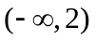 | 下凸区间 | 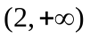 | 拐点 | 
依表作图如下：
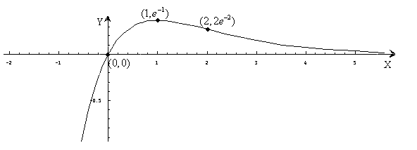
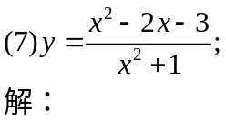
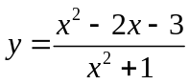
定义域 |  | 奇偶性 | 无 | 对称性 | 无
零点 | 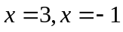 | 极大值点 | 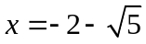 | 极小值点 | 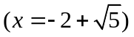
递增区间 | 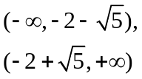 | 递减区间 | 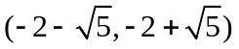 | 渐近线 | 
上凸区间 | 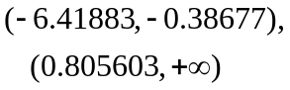 | 下凸区间 | 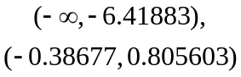 | 拐点 | 三个
依表作图如下：
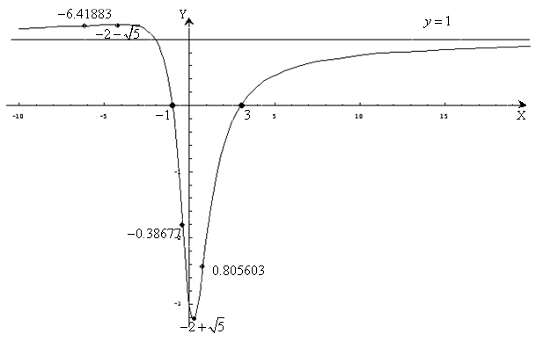
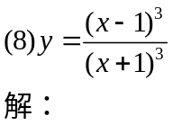
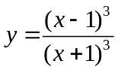
定义域 | 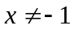 | 奇偶性 | 无 | 对称性 | 无
零点 |  | 极大值点 | 无 | 极小值点 | 无
递增区间 | 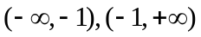 | 递减区间 | 无 | 渐近线 | 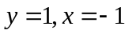
上凸区间 | 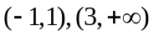 | 下凸区间 | 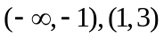 | 拐点 | 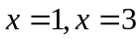
依表作图如下：

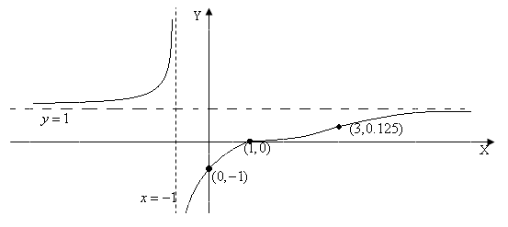
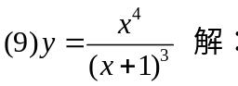
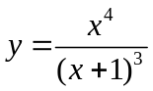
定义域 |  | 奇偶性 | 无 | 对称性 | 无
零点 |  | 极大值点 | 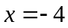 | 极小值点
递增区间 | 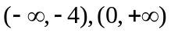 | 递减区间 | 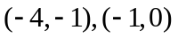 | 渐近线 | 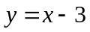
上凸区间 | 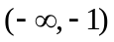 | 下凸区间 | 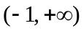 | 拐点 | 无
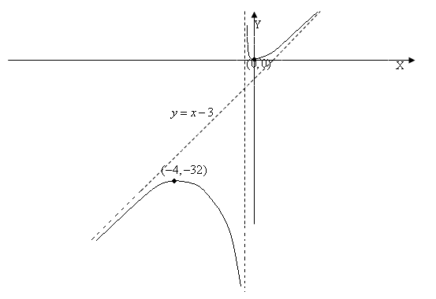
第四节 函数的最大值最小值问题
